Nomor | : | B-03/UIN.02/PMI/PP.009/01/2021 | 28 July 2026
Lampiran | : | 1 (satu) bendel
Hal | : | Permohonan Izin Praktik Pengembangan Masyarakat (PPM)

Kepada:
Yth. ..............................................
di .......................................................

Assalamu’alaikum Wr. Wb.

Disampaikan dengan hormat bahwa terkait dengan kegiatan perkulihan, salah satu diantaranya adalah Kegiatan Praktik Pengembangan Masyarakat (PPM) mahasiswa Program Studi Pengembangan Masyarakat Islam Fakultas Dakwah dan Komunikasi UIN Sunan Kalijaga Yogyakarta atas nama:

Nama |  |  | NIM
1. ................................... |  |  | ................
2. ................................... |  |  | ................
3. ................................... |  |  | ................
4. .................................... |  |  | ................
5. ................................... |  |  | ................
Waktu PPM | : | Bulan ........... s.d. ...............
Prodi / Semester | : | PMI / VI (Enam)
Pilihan Konsentrasi | : | -
Pembimbing | : | .............................................

Kami mohon agar mahasiswa tersebut diberikan ijin untuk mengikuti kegiatan PPM bidang Pemberdayaan Masyarakat/Analisis Kebijakan Sosial/Corporate Social Responsibility (CSR)/Filantropi/Kewirausahaan Sosial (pilih salah satu bidang atau ketikkan secara mandiri fokus isu/bidangnya) di lembaga/instansi terkait. Sebagai bahan pertimbangan, kami lampirkan TOR PPM.
Demikian, atas izin dan kerjasama Saudara kami sampaikan terimakasih
Wassalamu’alaikum Wr. Wb.

Hormat Kami,
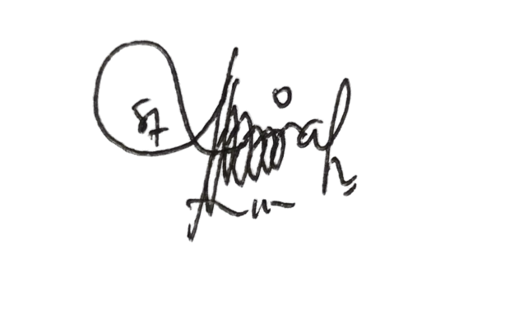
Ketua Program Studi PMI

Siti Aminah, S. Sos. I, M. Si

LAMPIRKAN:

KRS terakhir
TOR PPM

